**平成２９年５月開催　第２回福部地域振興会議議事概要**

**開催日時　5月16日（月）13：30～15：00**

**場 　所　福部町総合支所　２階大会議室**

**＜出席委員＞**

**会 長 南部 敏、副会長 上山 弘子**

**委 員　坪内悟、山本 輝彦、小谷 孝文、濱田 香、西尾 祥幸、平田 正雄、北村 重政、若狭さつき、早島岳大**

**＜欠席＞　委　員　岸本 正枝　　　　　　　　　　　　　　　　　　　　　　　　　（順不同　敬称略）**

**1議題**

1. **総合支所懸案事項等について**

**①駟馳山バイパス海士地内インターチェンジ（以下「ＩＣ」）設置について**

**【概　要】**福部町内にはインターチェンジが1か所しかなく、地域として自動車道を十分に利用できる状況にはない。鳥取砂丘周辺の観光振興、ゴールデンウィークやシルバーウィークなど連休の渋滞対策、周遊促進の強化など新たなまちづくりを検討していくためには、福部ＩＣ～大谷ＩＣ間に新たなインターチェンジを設置し、駟馳山バイパスを有効に活用することが不可欠である。

**【経　過】**Ｈ27、28、29　国県へ要望書提、Ｈ27、28、29　鳥取県自治会連合会から鳥取県へ要望書を提出。



**[要望に対する回答]**

　山陰近畿自動車道（鳥取～福部）については、昨年度、計画段階評価を進めるための調査費が計上され、現在、政策課題等の整理を行っているところであり、山陰近畿自動車道の整備による効果をより大きく発揮させるためには、山陰道及び鳥取道と結び、高速道路ネットワークを繋ぐことが優先して求められるところです。　駟馳山バイパス福部ＩＣ～大谷ＩＣ間の新たなインターチェンジの整備については、地域活性化に効果的な施策であると考えており、引き続き整備の必要性や設置の可能性について貴市と一緒に検討していきたいと考えています。

**【課題等】**　現在鳥取県において新設ＩＣの必要性及び設置の可能性を検討するための調査、検討を行っているとのことであり、今後も引き続き早期設置に向けて、国土交通省、鳥取県へ強く働きかけていく必要がある。また、ＩＣ設置には、明確な必要性、ＩＣにより町をどのようにしたいか将来のまちづくりを考えていく必要がある。

**【今後の取り組み】**

　福部町として、ＩＣ設置の必要性を描いたまちづくり計画を策定する。

　総合政策調査委託事業の活用(H29申請中)

　鳥取大学地域学部の教授に調査委託予定。

**＜主な意見・質問等＞**

**委員Ａ：**今後の取り組みとして鳥取大の教授に調査委託の予定となっているのは、外部に委託して市当局の中でも検討を進めるということか？

**事務局：**ＩＣ設置によるまちづくり計画を策定するにあたり、専門的な見地からの意見も必要と考えたからです。

**委員Ｂ：**「福部のまちづくり」の観点からＩＣの必要性を考えるのも重要だが、福部だけでなく国府、岩美など、もっと広域的な発想での進め方にすべきでないか。

**会長：**この件について問題なのは、ＩＣ設置要望についてこれまで区長会などで何度も取り上げてきたのに、それがいまだ住民には充分に理解されていないと思われる点だ。例えば、らっきょう畑の面積が減るなどの理由から、地元地権者の理解が得られないようだと用地買収も難航する。

**委員Ｃ：**現在のＩＣが出来るまでには、都市計画審査会の場なども設けられ、かなりの年数をかけて現在の形に至ったわけで、この段階でＩＣの設置を要望するというのは相当、ハードルが高い話ではないのか？また、住民の総意とも言えない状況では、それなりの必要性を示す根拠が要るのではないか。

**会長：**指摘のとおり、簡単ではないことは承知している。

**委員Ｄ：**外部に調査を委託したら、逆にマイナスの結果がでるということはないのか？

**事務局：**いろいろな視点からＩＣの有用性を確認してもらうということでお願いしています。

計画を作成する中で、当然住民に周知を図りながら、また意見も集約し計画を策定していかなくてはならないと考えています。補助事業の採択の時期にもよるが、委員会を設けて策定作業を進めるよう検討しています。

**会長：**この件については、特に行政の皆さんには頑張ってもらいたいし、我々としても引き続きこれを応援していきたい。

**②福部未来学園中学校の利活用について**

**【概　要】**平成３０年４月から幼・小・中一体型校舎となり、福部未来学園義務教育学校(予定)がスタートする。中学校校舎が空きとなるため、その活用について整理する必要がある。



※合併後、耐震工事を行った施設

・正面の体育館(合併後建設)

　授業、市民開放に利用

・両側の教室利用は予定がない。

**【課題等】**移転に伴い早期利活用について検討が必要である。以前公文書館の仮置き場所としての計画もあったがその後、進んでいない状況である。

**【今後の取り組み】**

　有効に利活用ができるよう**平成２９年度中に利活用の方向を決定していく。**

**＜主な意見・質問等＞**

**会長：**これまで総務課の方で書庫として活用するという計画もあったようだが、議題に挙げられているということは、地元で活用方法を決めていいということになったのか？

**事務局：**３０年度からの中学校舎の活用については、先日も財産経営課に確認してみましたが、まだ、具体的な方向性は決まっていないようでした。それなら、福部町の方でも何か有効活用になるものはないか検討してみてはどうかということで取り上げさせてもらいました。

**委員Ａ：**支所だよりにアンケートを載せるなどして、住民の意見を募るというのはどうか？

**会長：**本課の方針がはっきりしないことには、せっかく空き教室が借りられても２～３年で出て行ってくれというのでは困るし、もう少し経過を見定める必要があるのでは。

**事務局：**実際のところ、総務課が進めている中間書庫にするという案も消えたわけではなく、財産経営課などとの調整の段階になっていないということです。ただ、福部としてもぜひこれに活用したいというものがあれば、この際ですから要望していくのはいいことだと思います。

**会長：**２９年度中には市としての方針が示されるのかもしれませんが、この件については、引き続き地元の立場でも考えていきたいと思います。

**③防犯灯対策**

**【概　要】**

　防犯灯は、設置は道路管理者が設置してくれるが、維持管理費(電気代等)は地元となっている。

**【課題等】**

通学路の防犯灯設置要望が多いが、集落間の防犯灯については設置されにくい現状にある。



※右の写真は通学路となっているが、街路灯は2灯程度しかなく、夜はかなり暗い中での通学となる。

※この道を通るのは2集落の共有となっている。

※場所によっては、児童が全くいない集落を通って通学する場合がある。

**※小中等保護者から何とかならないか要望が寄せられている。**

**【今後の取り組み】**

区長会及びまちづくり協議会など関係団体とどうあるべきか検討を進めていく。

**＜主な意見・質問等＞**

**委員Ｄ：**この案件についてはＰＴＡでも長年取り上げられてきたが、結局、進展なく現在に至っている。

**事務局：**集落間での調整が難しいのは、例えば、奥の集落に通学する子供があって、その手前の集落に子供がいない場合だと、奥の集落の子どものために手前の集落が防犯灯の電気代を負担し続けることになる。そのあたりの調整がこれまでできなかったということです。

**委員Ｃ：**この件については、どの集落には子どもがいるとかいないとかの集落単位で考えるべきではなく、もっと大きな枠の中で考えていかないと進まない。

**副会長：**教育振興会では今、５００円ずつお金をもらっているが、防犯灯だけのためにさらにお金を集めてはどうか？

**委員Ｂ：**この件については「安心安全のまちづくり」という観点から「まちづくり協議会（以下「まち協」）」が主体となって考えるべき事案だと思う。財源については活性化協議会が地域全体に使う負担金を集める中に特別会計を設けるなどし、防犯灯にかかる設置、維持に関する費はそこで負担していってはどうか？など検討すべき案件である。

**委員Ｃ：**単独集落なら良いが、これまでも集落を跨ぐ場合はなかなか進まなかったという経緯がある。

**会長：**防犯灯は子供のためだけのものではないし、これからは町内の灯は福部町全体で灯すという発想が必要だ。

**事務局：**そうしますと「まち協」で検討していただき、区長会等にも了解を取りながら進めていただくということでお願いします。

**一同了承**

**④湯山海岸の海岸侵食対策事業の促進**

**【概　要】**

鳥取砂丘に近い湯山海岸の砂浜が浸食され、観光道路近くまで浸食が進み、県に対し人工リーフの設置など要望し、県も**平成２８年度予定していた工事が完了し経過観察を行っている状況である。**

写１　オアシス広場から見た砂丘海水浴場入口



※入口周辺は、民地ということもあり、砂を入れるよう段取りになっていたが、断られた経緯がある。

写２　　　　　　　　　　　　　　　　　　　　　　　　　　　民　地

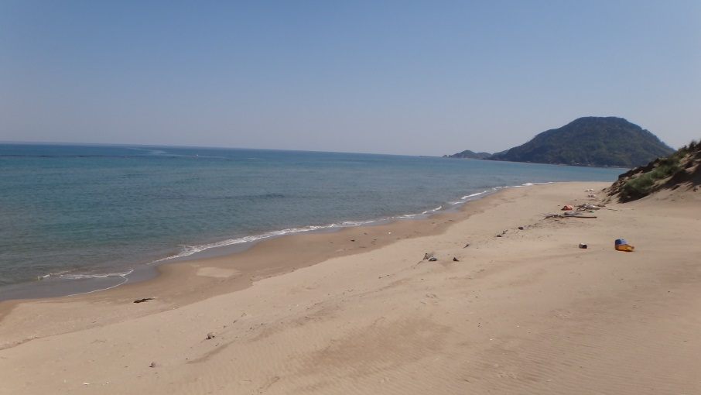

※砂浜は以前に比べ２０メートル以上浸食されている。

**【課題等】**

砂丘海水浴場として、海の家や「砂盛り大会」のイベント会場として活用していたが、浸食が進み利用が危惧されている。

**【今後の取り組み】**

　今後も県への要望を継続して行っていく。

　※必要に応じて、サンドリサイクルを県へ要望する必要がある。

**＜主な意見・質問等＞**

**委員：**民地というのは一般の個人の管理地か？

**事務局**：一般社団法人湯山管理組合などです。

**委員：**サンドリサイクルを説明していただきたい

**事務局：**サンドリサイクルとは河口に溜まる砂を掘削し、これを浸食が進む砂浜に運んで砂浜の面積維持に再利用しようするものです。現在の状況ですが、この辺りは海水浴場やイベントの開催される場所で、土地所有者は概ねこのサンドリサイクルに賛成していますが、イベントの主催者等は河口の砂を再利用して使うのには抵抗があるようで同意はしていません。

**⑤その他懸案事項**

**○クマ対策**　・・・殺処分や放獣区域などの取り扱い。秋までに捕獲檻を要望している。

**事務局：**目撃情報などから今年は熊の活動が例年以上に活発になる可能性があり、注意が必要と思われます。

○総合支所とコミュニティセンター複合化後の跡地利用**(複合化完了H 32.3ごろ)**

**会長：**体育館については老朽化が激しく、複合化が完了後は速やかに解体し、跡地をグランドゴルフ場に整備していただきたい。

○塩見川改修の今後の計画

**委員Ｂ：**今後の計画はどうなっているか？

**事務局：**現在、担当課や県と協議中であり、まとまり次第住民説明等を行う予定です。

○砂丘ラッキョウ振興・・・高齢化、切り子・植え子確保問題など

省略

（２）その他

　①支所の耐震化の工期日程について

　　　説明のみ

　②輝く中山間地域創出モデル事業補助金について

説明のみ